МЕСТНАЯ АДМИНИСТРАЦИЯ

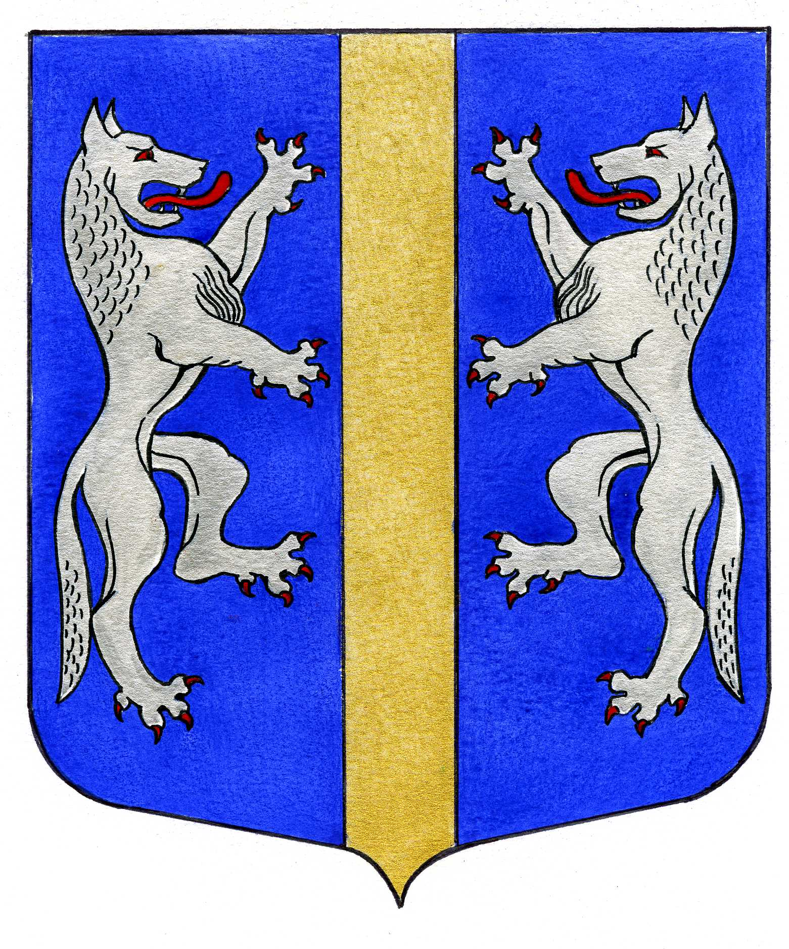

ВНУТРИГОРОДСКОГО МУНИЦИПАЛЬНОГО ОБРАЗОВАНИЯ

САНКТ-ПЕТЕРБУРГА

МУНИЦИПАЛЬНЫЙ ОКРУГ ВОЛКОВСКОЕ

_____________________________________________________________________________

ПОСТАНОВЛЕНИЕ

10.10.2024 № 73

О внесении изменений в постановление

Местной Администрации внутригородского

муниципального образования Санкт-Петербурга

муниципальный округ Волковское от 13.10.2023 № 119

«Об утверждении муниципальной программы на 2024 год

и плановый период 2025 – 2026 годов «БЕЗОПАСНОСТЬ».

На основании Решения Муниципального Совета внутригородского муниципального образования Санкт-Петербурга муниципальный округ Волковское от 09.10.2024 № 42 «О внесении изменений в решение Муниципального Совета от 07.12.2023 № 71 «О бюджете внутригородского муниципального образования Санкт-Петербурга муниципальный округ Волковское на 2024 год и на плановый период 2025 и 2026 годов»», Местная Администрация

ПОСТАНОВЛЯЕТ:

1. Внести следующие изменения и дополнения в постановление Местной Администрации внутригородского муниципального образования Санкт-Петербурга муниципальный округ Волковское от 13.10.2023 № 119 «Об утверждении муниципальной программы на 2024 год и плановый период 2025 – 2026 годов «БЕЗОПАСНОСТЬ» (далее – Муниципальная программа):
   1. Пункт 10 Паспорта Муниципальной программы «БЕЗОПАСНОСТЬ» на 2024 год и плановый период 2025 – 2026 годов»читать в следующей редакции:

|  |  |  |
| --- | --- | --- |
| 10 | Объёмы и источники финансирования с разбивкой по годам и видам источников | Финансирование программы осуществляется за счёт средств местного бюджета МО Волковское в 2024 г. и плановый период 2025 – 2026 гг.  (КЦСР 06000 00000)  2024 г. – 1 473,9 тыс. руб.  2025 г. – 1 532,8 тыс. руб.   1. 2026 г. – 1 594,7 тыс. руб. |

* 1. Пункт 9 подпрограммы «Участие в деятельности по профилактике правонарушений в Санкт-Петербурге в формах, установленных федеральным законодательством и законодательством Санкт-Петербурга на 2024 год и плановый период 2025 – 2026 годов» читать в следующей редакции:

|  |  |  |
| --- | --- | --- |
| 9. | Объёмы и источники финансирования подпрограммы | Финансирование подпрограммы осуществляется за счёт средств местного бюджета МО Волковское в 2024 г. и плановый период 2025 – 2026 гг.  (подраздел 0709; КЦСР 06112 00000)  2024 г. – 213,5 тыс. руб.  2025 г. – 118,0 тыс. руб.  2026 г. –122,7 тыс. руб. |

* 1. Пункт 9 подпрограммы «Участие в профилактике терроризма и экстремизма, а так же в минимизации и (или) ликвидации последствий их проявлений на территории муниципального образования в формах и порядке, установленных федеральным законодательством и законодательством Санкт-Петербурга на 2024 год и плановый период 2025 – 2026 годов» читать в следующей редакции:

|  |  |  |
| --- | --- | --- |
| 9. | Объёмы и источники финансирования подпрограммы | Финансирование подпрограммы осуществляется за счёт средств местного бюджета МО Волковское в 2024 г. и плановый период 2025 – 2026 гг.  (подраздел 0709; КЦСР 06212 00000)  2024 г. – 237,5 тыс. руб.  2025 г. – 143,0 тыс. руб.  2026 г. – 148,7 тыс. руб. |

* 1. Пункт 9 подпрограммы «Участие в формах, установленных законодательством Санкт-Петербурга, в мероприятиях по профилактике незаконного потребления наркотических средств и психотропных веществ, новых потенциально опасных психотропных веществ, наркомании в Санкт-Петербурге на 2024 год и плановый период 2025 – 2026 годов» читать в следующей редакции:

|  |  |  |
| --- | --- | --- |
| 9. | Объёмы и источники финансирования подпрограммы | Финансирование подпрограммы осуществляется за счёт средств местного бюджета МО Волковское в 2024 г. и плановый период 2025 – 2026 гг.  (подраздел 0709; КЦСР 06312 00000)  2024 г. – 236,9 тыс. руб.  2025 г. – 142,4 тыс. руб.  2026 г. – 148,7 тыс. руб. |

* 1. Пункт 9 подпрограммы «Проведение подготовки и обучения неработающего населения способам защиты и действиям в чрезвычайных ситуациях, а также способам защиты от опасностей, возникающих при ведении военных действий или вследствие этих действий на 2024 год и плановый период 2024 – 2025 годов» читать в следующей редакции:

|  |  |  |
| --- | --- | --- |
| 9. | Объёмы и источники финансирования подпрограммы | Финансирование подпрограммы осуществляется за счёт средств местного бюджета МО Волковское в 2024 г. и плановый период 2025 – 2026 гг.  (подраздел 0310; КЦСР 06620 00000)  2024 г. – 556,7 тыс. руб.  2025 г. – 994,9 тыс. руб.  2026 г. – 1 034,7 тыс. руб. |

* 1. Пункт 8 подпрограммы «Участие в реализации мер по профилактике дорожно – транспортного травматизма на территории муниципального образования на 2024 год и плановый период 2025 – 2026 годов» читать в следующей редакции:

|  |  |  |
| --- | --- | --- |
| 8. | Объёмы и источники финансирования подпрограммы | Финансирование подпрограммы осуществляется за счёт средств местного бюджета МО Волковское в 2024 г. и плановый период 2025 – 2026 гг.  (подраздел 0709; КЦСР 06512 04954)  2024 г. – 229,3 тыс. руб.  2025 г. – 134,5 тыс. руб.  2026 г. – 139,9 тыс. руб. |

1. Постановление вступает в силу после его официального опубликования (обнародования).
2. Контроль за выполнением настоящего постановления возложить на Главу Местной Администрации.

Глава Местной Администрации М.М. Раимов